Киләчәк юлы: тиздән Казаннан Мәскәүгә машинада 6,5 сәгатьтә барып җитәчәкбез

0

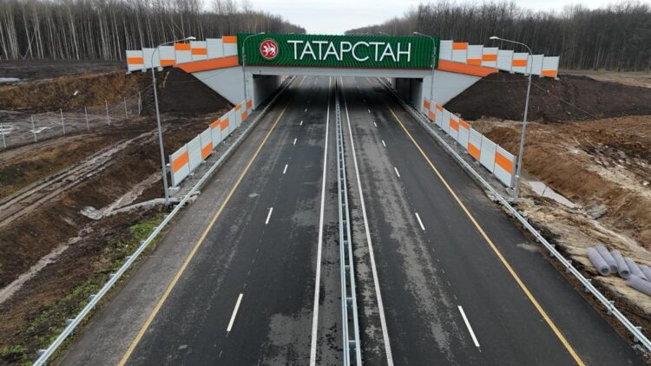
Фото: "Автодор" дәүләт компаниясенең матбугат хезмәте

6,5 сәгать. Тиздән Казаннан Мәскәүгә машинада барып җитү өчен әнә шул кадәр вакыт үтәчәк. Хәзергә икеләтә күбрәк вакыт кирәк. М12 «Көнчыгыш» тиз йөрешле трассасы бу елның декабрендә үк ачылыр дип көтелә. Бүген исә олы юлның Чабаксар һәм Татарстанга туры килгән бер өлешен кулланышка тапшырдылар. Төзелеш эшләре төгәлләнеп килүче яңа юлдан «ВТ» хәбәрчесе дә йөреп кайтты.
Ил тарихында иң куәтле, иң тиз һәм иң заманча технологияләр ярдәмендә төзелгән юл. М12 югары тизлекле трассасын салу әнә шулай хәтергә кереп калыр, мөгаен. Россия Премьер-министры Михаил Мишустин әлеге юлны төзи башлау турында 2020 елның 10 июлендә игълан итте. Гомуми озынлыгы 810 чакрым тәшкил иткән трассаны өч ел дигәндә тулысынча кулланышка тапшырырга да җыеналар. Хәзерге вакытта Мәскәүдән Арзамаска кадәр юл ачык. Рәсми мәгълүматларга караганда, М12 тиз йөрешле трассасының бәясе 900 миллиард сумнан артык. Юл түләүле булачак. Эшкә заказ бирүче – «Автодор» дәүләт корпорациясе.
М12 илнең биш төбәген колачлый. Аның 142 чакрымы безнең республикага туры килә. Заманча трасса Татарстанның Кайбыч, Апас, Югары Ослан, Лаеш һәм Питрәч районнары аша уза. Яңа юлны Мәскәүдән Казанга кадәр ачу тантанасы бу елның декабрь азагына билгеләнгән. Алга китеп булса да әйтик, 2025 елда М12не Төмәнгә кадәр озайту да каралган. Бүген исә олы юлның Чабаксар һәм Татарстанга туры килгән бер өлешен, ягъни Шумерля шәһәреннән Р241 Казан – Буа – Ульяновск автомобиль трассасына кадәр 153 чакрым араны кулланышка тапшырдылар.
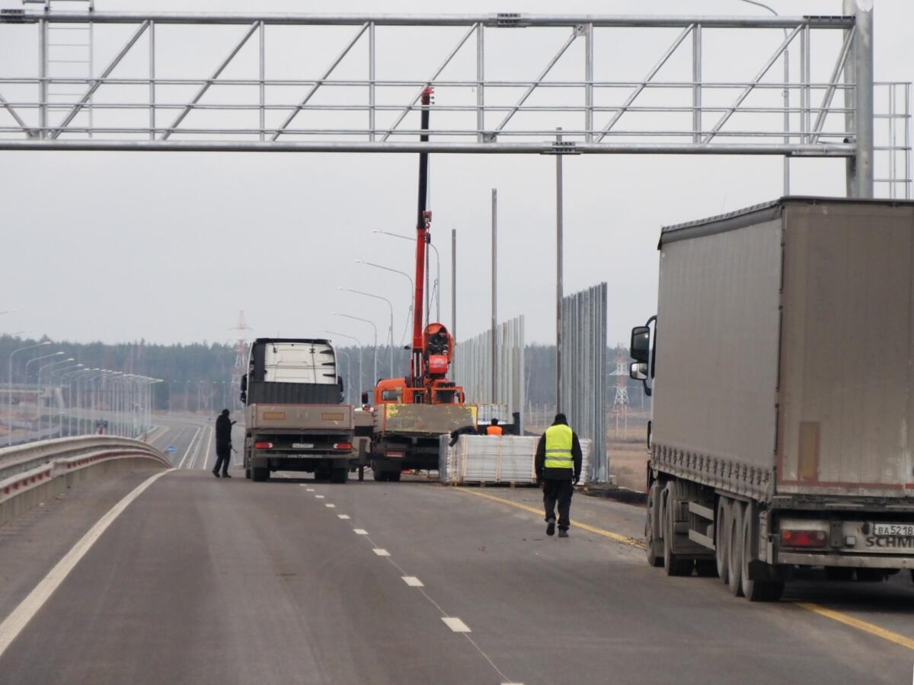
Замана төзелешен журналистларга да күрсәттеләр. Юл салганны күргән бар ла ул, тик М12 кемне дә шаккатырырлык. Билгеле булганча, югары тизлекле трассаны төзү барышында Идел елгасы аша күпер дә салалар. Биредә эшләр инде беткән диярлек, машина хәрәкәтен декабрьдә ачачаклар. Без килгәндә, төзүчеләр ут баганалары утырта, тимер коймаларны урнаштыра иде.
– Бу – М12 автомобиль юлында иң озын күпер, әнә шул ягы белән үзенчәлекле, – ди «Юллар һәм күперләр» АҖ проектлар идарәсенең җитештерү хезмәте җитәкчесе Михаил Новоселов. – Һәр якка икешәр полосалы күпернең озынлыгы – 3362 метр. Ул 28 баганада утыра. Терәкләрнең биеклеге 50 метрга җитә. 14 катлы йорт кадәр дигән сүз бу. Төзелеш эшләре алдан фаразлаганнан якынча ярты елга тизрәк бара. Моңа, шул исәптән, күперне берьюлы ике ярдан кара-каршы салып килү ярдәм итте. Ярдәмче корылма да төзелде. Аны сүтеп бетердек диярлек инде. Төзелеш эшләре кыш көне дә, җәй көне дә тәүлек әйләнәсе дәвам итте. Күпер салуда 1200 кеше, 200гә якын техника, шул исәптән 13 судно эшләде.
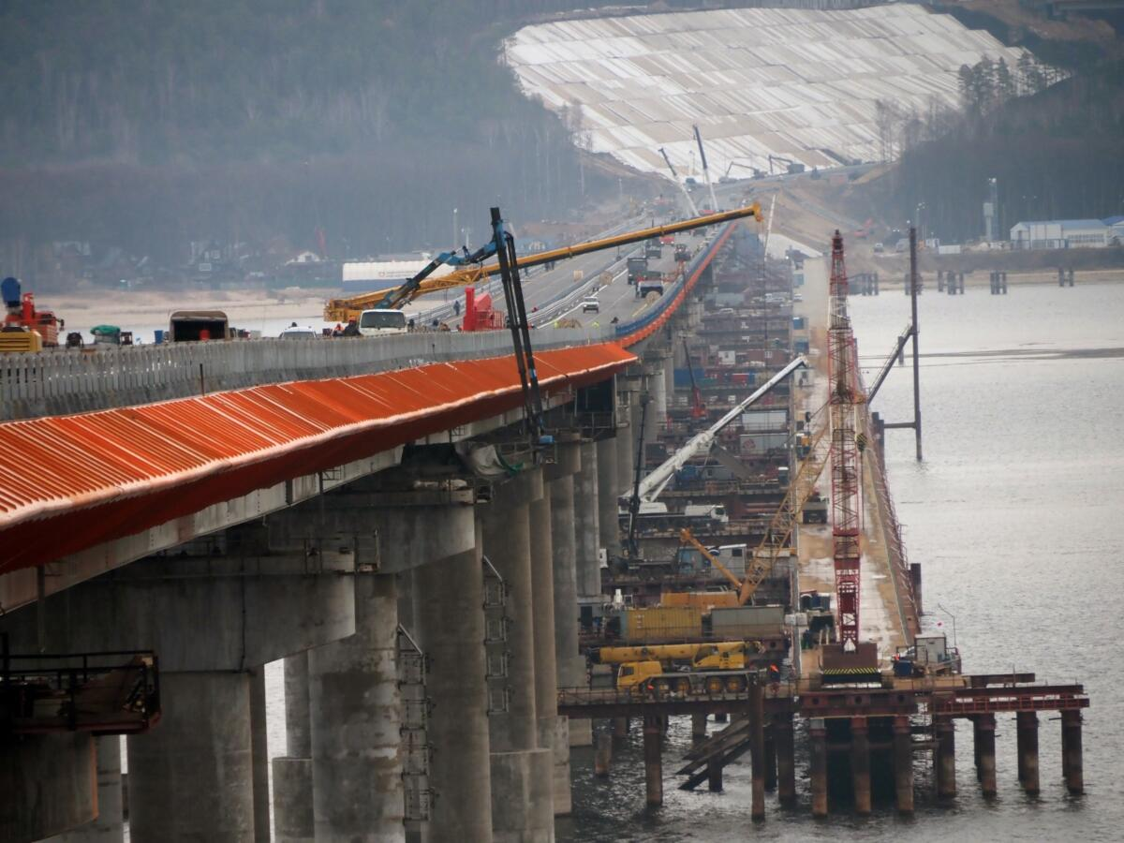
Соңгысын ишеткәч, яңа күпердән барганда Иделдәге утрауларны әрнеп күзәткән каләм әһелләре белгечтән: «Суднолар йөри алдымы соң?» – дип тә кызыксынды. Шөкер, эшкә зыян килмәгән.
Баксаң, илдә соңгы елларда бу кадәр кыска вакыт эчендә мондый зур күпер салганнары булмаган икән. Кырым күперен исәпкә алмаганда, әлбәттә. Төзелешкә металлны илдәге дүрт заводтан, шул исәптән Яшел Үзәндәге металл-конструкция заводыннан ташыганнар.
Ә менә күпер тоташкан ярларны кискәннәр. Ничек кенә әле, бу урында юл тоннельне хәтерләтә.
– Күперне юлга тоташтыру өчен, елганың ике ярында 45 метрга кадәр тирәнлектәге уентылар ясалды, – дип сөйләде «Автодор» дәүләт корпорациясенең М12 төзелешенең 8 этабы проекты җитәкчесе Рәшит Хаҗипов. – Иделнең сул як ярыннан – 8, уң як ярыннан 14 миллион куб. метр җир чыгарылды. Ул тулысынча юл төзелешенә тотылды. Бүген казу эшләре төгәлләнде инде. Хәзерге вакытта сөзәклекләрне ныгыту һәм яшелләндерү белән шөгыльләнәбез.
Төзүчеләр ике куянның койрыгын берьюлы тота. Тау битләренә ак төстәге төргәкле тукыма (!) җәяләр. Гаҗәпләнмәгез: махсус биоматериал икән бу.
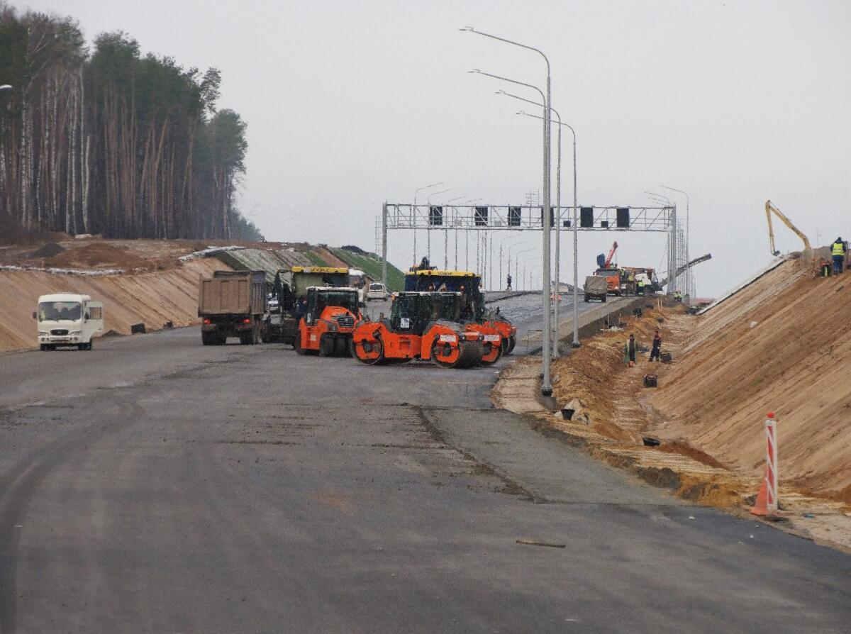
– Биотекстиль тукыма эченә үсемлек орлыклары тегелгән. Бердән, туфрак басылса, икенчедән, орлыклар үсеп чыгып, тамырлары ярдәмендә сөзәклекне яңгыр сулары юудан саклаячак, – дип аңлатты Рәшит Хаҗипов.
Машина йөртүче йоклап китеп, хәвеф-хәтәр килеп чыкмасын өчен, юл сызыкларын махсус кытыршы итеп ясаганнар. Ул тәгәрмәчне тибрәтә икән. М12 тарссасында ерак юлга чыгучылар өчен ял мәйданнары да эшләячәк. Татарстанда шундый алты күпфункцияле ял зонасы гамәлдә булачак. Алар юлның ике ягында парлап – Кайбыч районының Олы Кайбыч авылы, Югары Ослан районының Вахит авылы һәм Лаеш районының Егорьево авылы янында урнашачак. Биредә, нинди инвесторлар килүенә карап, ягулык салу станцияләре, кибетләр, сервис үзәкләре, балалар мәйданчыклары, хәтта кунакханәләр булачак, дип сөйләде «Автодор» вәкилләре. Ни генә булса да, район халкына өстәмә эш урыннары барлыкка киләчәк.
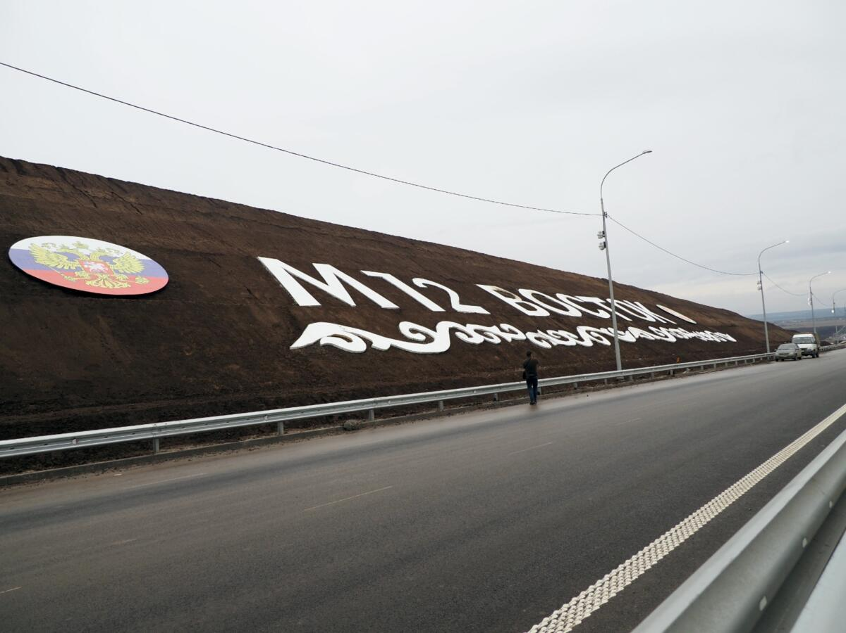
Юл салганда әйләнә-тирә мохит турында да онытмаганнар. Машина каршына поши, кыр кәҗәләре килеп чыкмасын өчен, трасса буеннан-буена челтәр койма белән әйләндереп алыначак. Сукмаклары өзелгән хайваннарга нишләргә, диярсез. Анысын да уйлаганнар. Хайваннар күпләп йөргән урыннарда, ә мондый миграция сукмаклары белгечләр белән берлектә ачыкланды дип ышандырдылар, кабан дуңгызлары, мараллар өчен махсус кичүләр төзегәннәр. Олы юлның Татарстанга туры килә торган өлешендә хайваннар өчен җиде кичү: җир өстеннән – өч, һәм җир астыннан дүрт юл бар. Җир өстеннән уза торган кичү, мәсәлән, экодук дип атала. Ул таш урынына туфрак һәм яшел үлән белән түшәлгән. Агачлар да үсеп утыра. Кичү як-яктан машиналар тавышыннан саклый торган койма белән уратылган. Хайваннар юл аша чыкканнарын сизми дә калырга мөмкин, кыскасы.
Гомумән алганда, М12дә якынча биш чакрым саен юл кичүе, юл киселеше, җәяүле юлы кебек ясалма корылма очрый. Машина йөртүчеләр тизлекне киметмәсен өчен, түләүле юл башкалары белән бер яссылыкта кисешми. Алар йә өстән, йә астан уза. Акча түләү өчен шлагбаумнар да очрамаячак. Юлдагы рамкалар машинаны үзләре танып белә дә, акча машина йөртүченең кесә телефонына урнаштырган махсус кушымта аша үзеннән-үзе алыначак. Акчаны, олы юлдан төшкәч, махсус сайт яки сервис аша да түләргә мөмкин булачак. Казан – Мәскәү арасы якынча 5–6 мең сумга төшәр дип көтелә.

Бүгеннән республиканың автомобиль юллары 72 чакрымга артты. Кулланышка тапшырылган яңа юлның шул кадәре Татарстанга туры килә. Биредә генә дә утыздан артык күпер һәм төрле кичүләр төзегәннәр. Алар арасында заманча технологияләр кулланып, Зөя елгасы аша салынган күпер дә бар. Баксаң, мондый корылма ил күләмендә дә бармак белән генә санарлык икән.
– Зөя елгасы аша 514 метр озынлыктагы күпер яңа технологияләр кулланып төзелде. Ул чын мәгънәсендә һавада салынды, – ди «Автодор» төзелеш компаниясе генераль директоры урынбасары Илдар Яруллин. – Әлеге технология нигезендә, монолит күперне салу өчен ярдәмче янкормалар төзергә кирәкми. Димәк, чыгымнар кими. Башта терәк багана күтәртелә, әнә шуннан һавада як-якка акрынлап юл салына. Эш барышында гадәттәге кебек бер ай, түгел, ә биш тәүлек эчендә ныгый торган бетон катнашмасы файдаланылды.
Төзүчеләр әйтүенчә, әлеге технология безгә Көнбатыштан килгән. Хәзерге вакытта аны тулысынча үзләштергәннәр. Импортны алмаштыру таләп ителми.
– Барлык таләпләр нигезендә мондый күперне салу өчен дүрт ел вакыт кирәк булса, заманча технология ярдәмендә аны ике елда төзеп бетердек. Монолит күпернең ялганган җирләре юк. Яр белән тоташкан урыннардан кала, билгеле. Шуңа күрә ул күпкә чыдамлырак, – ди Илдар Яруллин.
Бүген ачылган юлның бер өлеше М12 төзелешенең җиденче этабына (алар барлыгы сигезәү. – Ред.) туры килә. «Эш беткәч нишлисез?» – дип тә кызыксындылар юл салучылардан. «Җиңел сулап куячакбыз», – диде «Автодор» дәүләт корпорациясенең М12 төзелешенең 7 этабы проекты җитәкчесе Дмитрий Костин, зур һәм җаваплы эшне тиешенчә башкарып чыга алуларына шөкер итеп.

